Метод чёрного ящика

Для активации программы необходимо нажать на зелёный треугольник. После в консоль выведется результат как показано на рисунке 1.

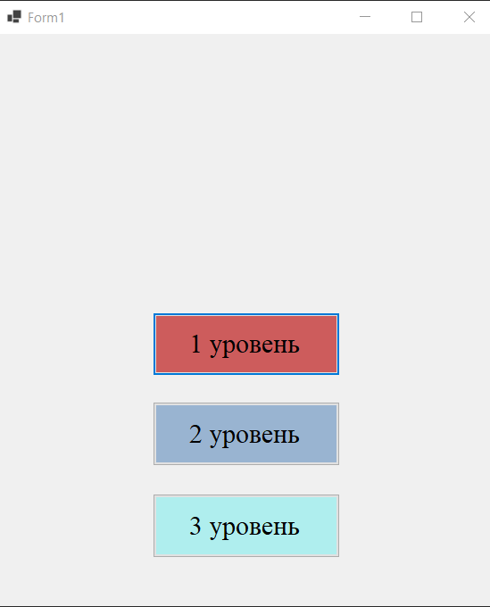

Рисунок 1 – Результат

Далее необходимо выбрать уровень и нажать на соответствующую кнопку. Уровни сложности представлены в рисунках 2,3 и 4.

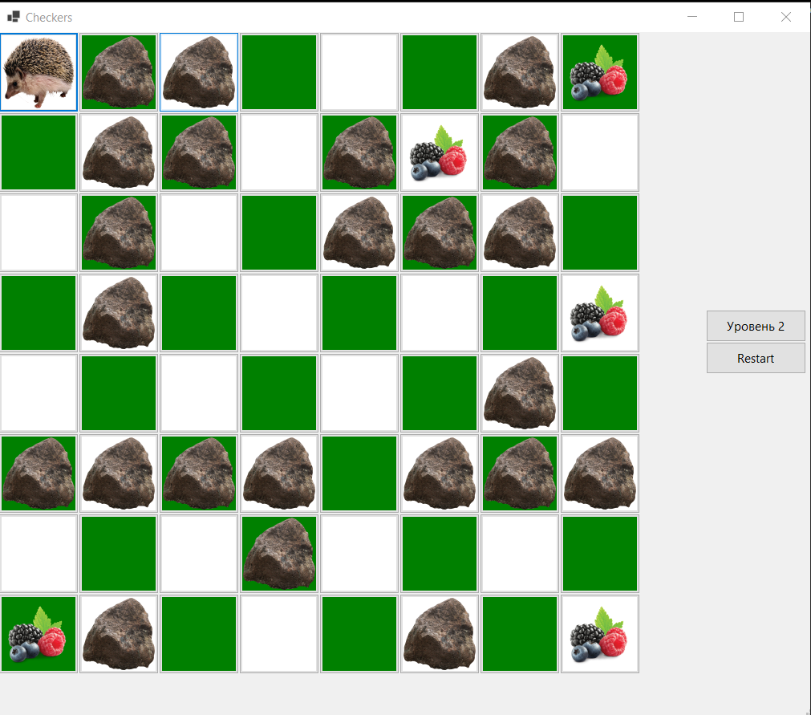

Рисунок 2 - Уровень 1

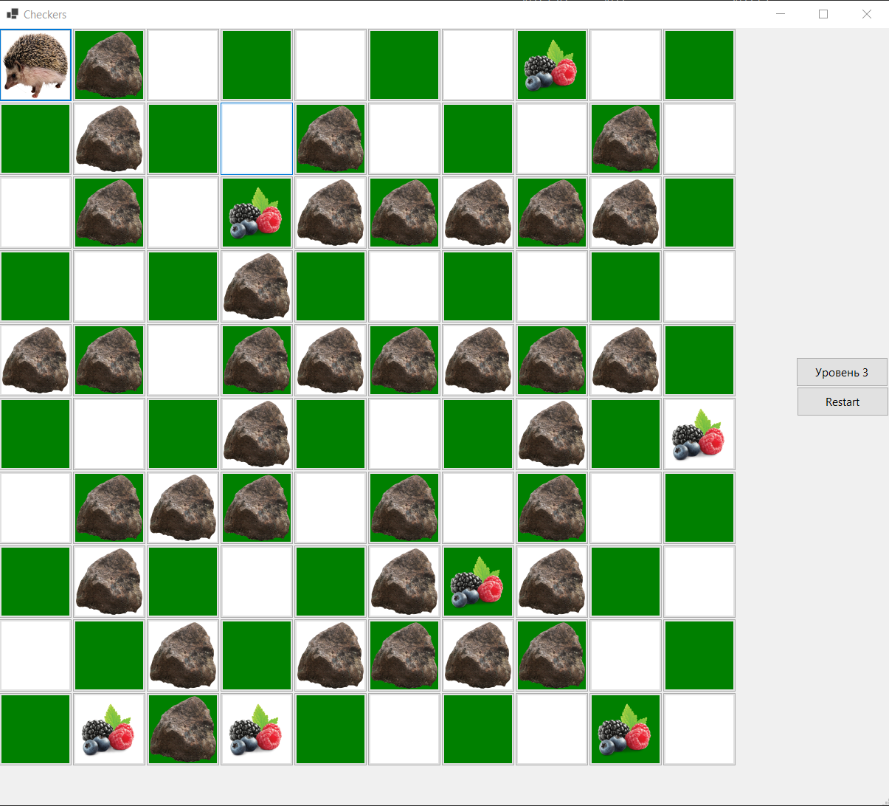

Рисунок 3 - Уровень 2

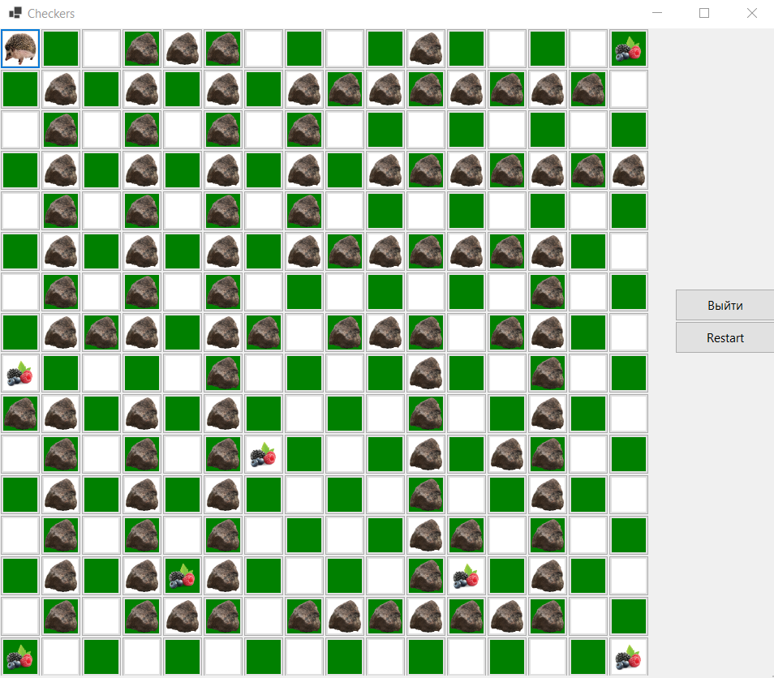

Рисунок 4 - Уровень 3

Для перезапуска игры или перехода на следующий уровень необходимо нажать на нужную кнопку. На последнем уровне находиться кнопка «Выйти», нажав на которую программа закроется.

Для передвижения необходимо нажать на персонажа после чего возможные ходы будут гореть жёлтым цветом как показано на рисунке 5.

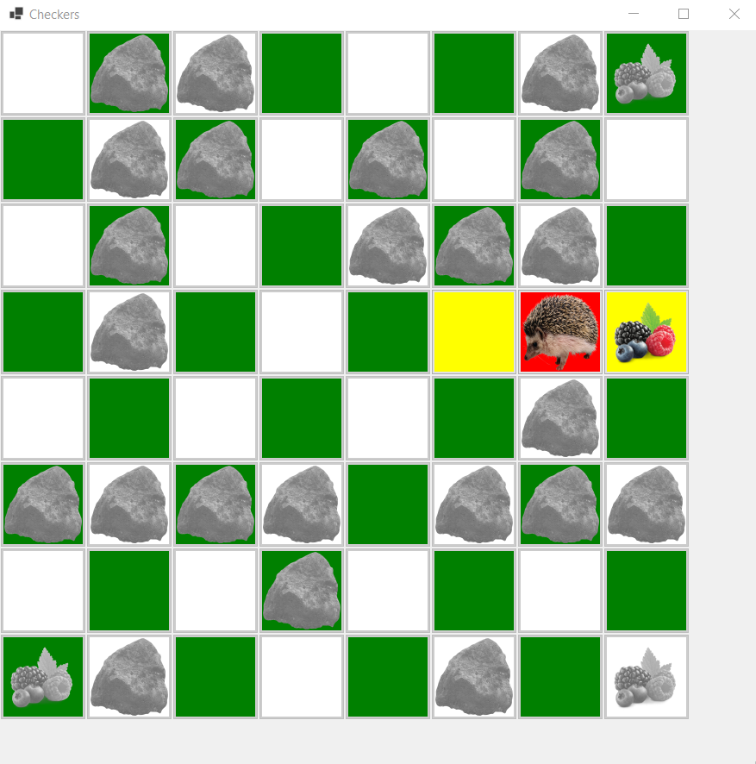

Рисунок 5 - Ход

Метод белого ящика

Всего в программе находиться 4 формы. Первая это главное меню. Вторая первый уровень, третья второй уровень, а четвёртая третий уровень.

В первой форме находиться 3 кнопки которые запускают определённый уровень её код представлен на рисунке 6.

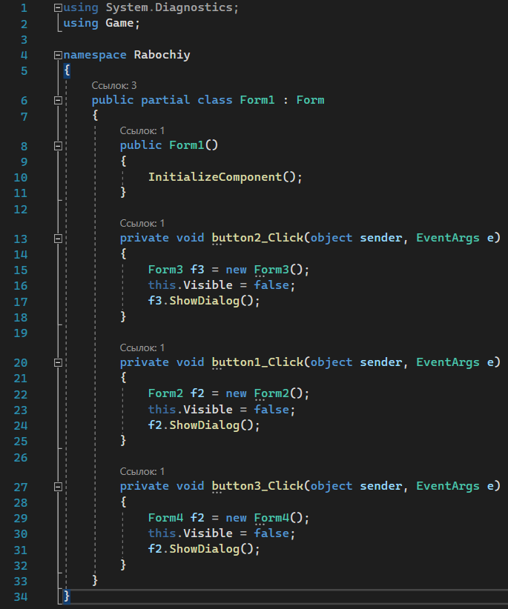

Рисунок 6 – Первая форма

Все переменные, используемые во второй форме указаны на рисунке 7.

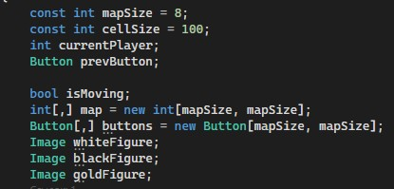

Рисунок 7 – Переменные

Инициализация компонентов, ссылки на картинки, а также метод Init расположены в конструкторе формы как показано на рисунке 8.

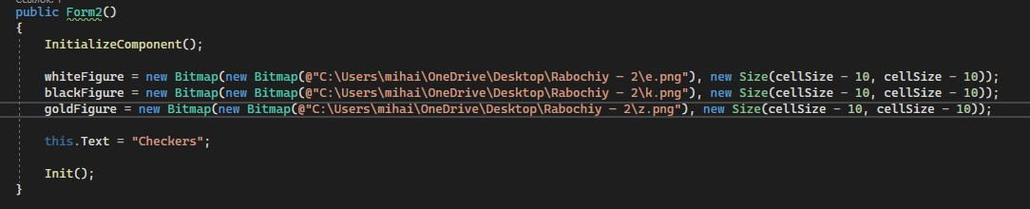

Рисунок 8 – Компоненты

Игровое поля создаётся с помощью массива, который задаётся в методе Init. Также там используются такие методы как CreateMap, Button1 и Button2. Код показан на рисунке 9.

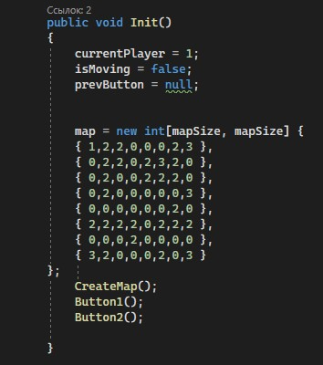

Рисунок 9 – Init

Код кнопок, отвечающих за переход на следующий уровень, а также за перезапуск уровня представлен на рисунке 10.

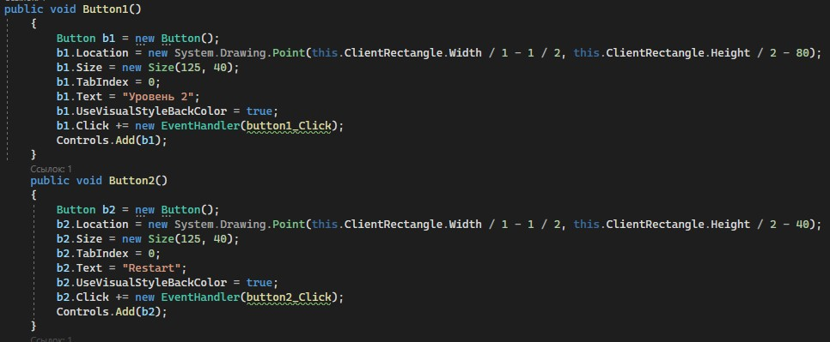

Рисунок 10 – Кнопки

Игровое поле заполняться с помощью метода CreateMap. Он, ориентируясь на значения в массивы расставляет объекты. Код представлен на рисунке 11.

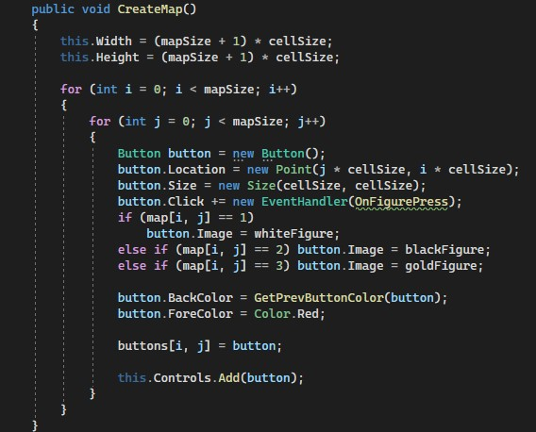

Рисунок 11 – Создание карты

Метод GetPrevButtonColor раскрашивает игровое поле. Код представлен на рисунке 12.

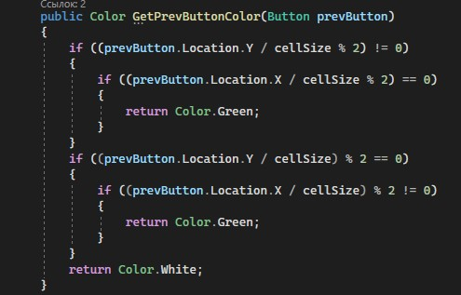

Рисунок 12 - GetPrevButtonColor

Метод OnFigurePress отвечает за всё то, что будет происходить после того, как игрок нажмёт на фигуру. Там используются такие методы как CloseSteps, DeactivateAllButtons, ShowSteps, а также ActivateAllButtons. Его код представлен на рисунках 13-14.

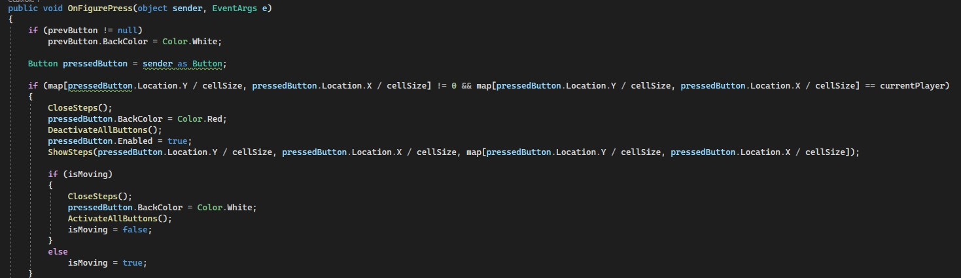

Рисунок 13 – OnFigurePress первая часть

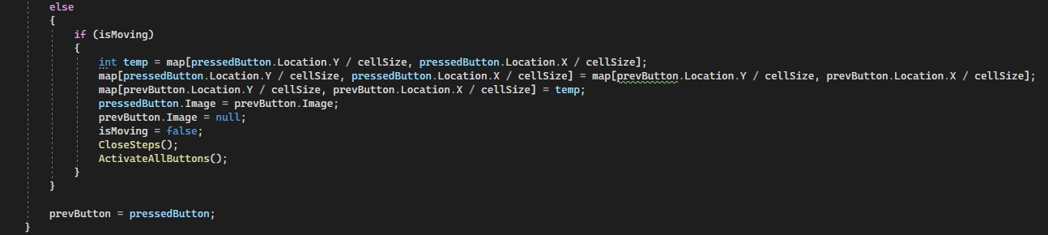

Рисунок 14 - OnFigurePress вторая часть

Метод ShowSteps показывает возможные шаги используя значения массива проверяя что находиться вокруг него если значение равно 0 или 3, то возможный ход подсвечивается жёлтым цветом и разблокируется. Код представлен на рисунках 15-16.

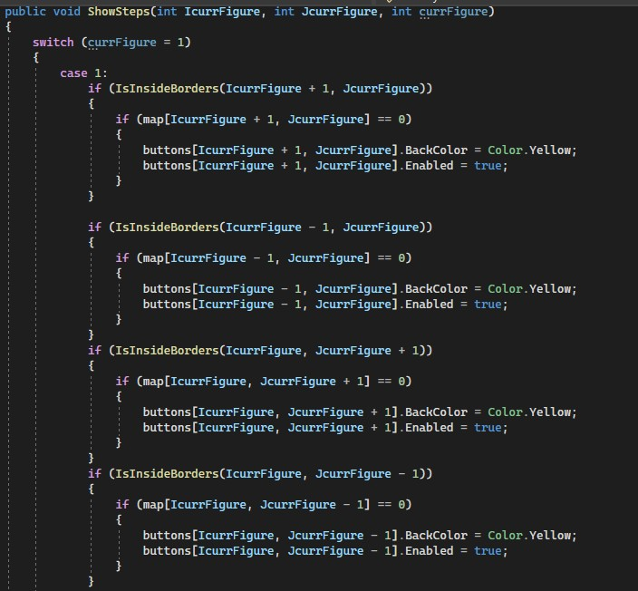

Рисунок 15 – ShowSteps первая часть

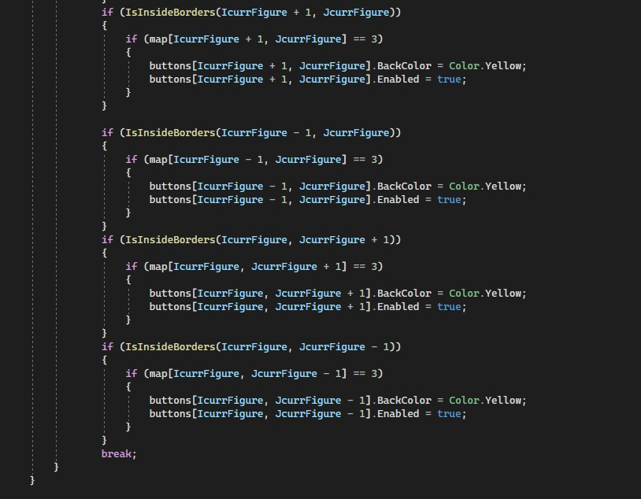

Рисунок 16 – ShowSteps вторая часть

Метод IsInsideBorders является проверкой вышло ли значение за пределы массива или нет. Код представлен на рисунке 17.

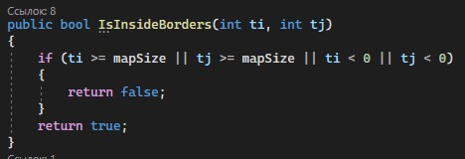

Рисунок 17 – IsInsideBorders

Методы DeactivateAllButtons и ActivateAllButtons служат для выключения и включение всех кнопок на поле. Код представлен на рисунке 18.

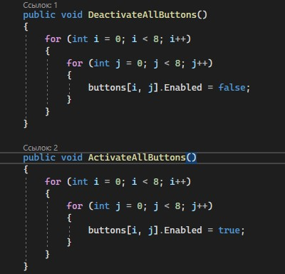

Рисунок 18 – Деактивация и активация

Метод CloseSteps перекрашивает кнопки в исходное состояние. Код представлен на рисунке 19.

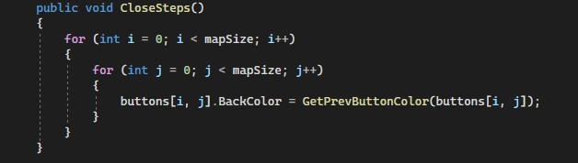

Рисунок 19 – CloseSteps

Методы button1_Click и button2_Click отвечают за действие при нажатии на кнопку 1 или кнопку 2. Код представлен на рисунке 20.

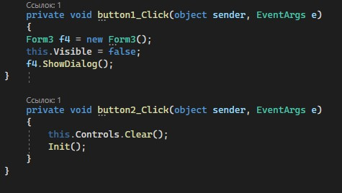

Рисунок 20 – Button сlick

Код оставшихся форм полностью идентичен второй форме. Единственные отличия это размер массива, а также на последней форме кнопка перехода на следующий уровень заменена кнопкой выхода.